BAB IV
HASIL PENELITIAN DAN PEMBAHASAN
  - Hasil Penelitian
Pada penelitian dan pengembangan ini dilakukan bertujuan untuk menghasil kan subuah media video animasi interaktif berbantuan aplikasi Canva yang keterbaruan dan layak digunakan pada Pelajaran IPAS Materi norma dalam adat istiadat daerahku dikelas IV sekolah dasar negeri 108306 Tanjung Garbus.
Penelitian dan pengembangan ini menggunakan prosedur pengembangan ADDIE yang terdiri dari lima tahapan yaitu: (Analysis) Tahapan analisis, (Desigen) Tahapan Perancangan, (Development) Tahapan pengembangan, (Implementation) Tahapan implementasi, (Evaluation) Tahapan evaluasi. Pada penelitian dan pengembangan ini penelitian menerapkan lima tahapan pada prosedur pengembangan ADDIE yang dijelaskan sebagai berikut:
    - Tahapan Analisis (Analysis)
Pada prosedur ADDIE yang pertama yang digunakan yaitu pada tahapan analisis (Analysis), pada tahapan ini dilakukan bertujuan untuk mengetahui apa saya yang dibutuhkan pada saat proses pembelajaran IPAS di kelas IV sekolah dasar negeri 108306 Tanjung Garbus. Pada proses pengembangan media pembelajaran, peneliti melakukan beberapa analisis yang digunakan untuk bertujuan agar media pembelajaran yang akan dikembangkan sesuai dengan kebutuhan siswa pada kelas IV sekolah dasar negri 108306 Tanjung Garbus. Adapun beberapa analisis yang digunakan peneliti sebagai berikut:
- Analisis kebutuhan siswa
Pada tahapan analisis dilakukan bertujuan untuk mengetahui apa saja yang dibutuhkan oleh siswa pada kelas IV Sekolah Dasar Negeri 108306 Tanjung Garbus pada saat proses pembelajaran. Pada saat melakukan analisi yang dilakukan pada Sekolah Dasar Negeri 108306 Tanjung Garbus ditemukan bahwa hasil belajar pada Pelajaran IPAS rendah. Hal tersebut dapat dilihat dari hasil belajar pada ulangan harian yang dilakukan guru pada saat proses pembelajaran, siswa yang mendapatkan nilai diatas KKM hanya berjumlah 2 orang siswa, sedangkan anak yang mendapatkan nilai setara KKM sebanyak 2 orang siswa dan anak yang mendapatkan nilai dibawah KKM sebanyak 9 orang sisiwa.
Hal tersebut disebabkan karena kurangnya pemanfaatan media pembelajaran pada saat proses pembelajaran sedang berlangsung, penyampaian materi pembelajaran hanya berpokus pada buku paket yang di sediakan oleh pihak sekolah saja. Maka dari itu peneliti berniat untuk mengembangkan media pembelajara yang dapat meningkatkan hasil belajar siswa pada kelas IV sekolah dasar negeri 108306 Tanjung Garbus.

- Analisi Kebuthan Media
Peneliti juga melakukan analisi terkait media apa yang sesuai dengan karakteristik siswa kelas IV sekolah dasar negeri 108306 Tanjung Garbus, dari hasil analisis yang dilakukan peneliti, peneliti menemukan bahwa kurangnya pemanfaatan media pembelajaran. Media pembelajaran yang digunakan hanya bersumber dari buku paket yang disediakan oleh pihak sekolah saja. Maka dari itu peneliti berniat untuk mengembangkan media video animasi interaktif berbantuan aplikasi Canva yang bertujuan agar hasil belajar siswa pada Pelajaran IPAS kelas IV sekolah dasar negeri 108306 Tanjung Garbus dapat meningkat. Penentuan media pembelajaran videio animasi interaktif yang dilakukan peneliti, merujuk pada pendapat dari Piaget yang mengatakan bahwa anak pada usia 9-10 tahun itu memiliki karakteristik yang sudah cukup matang untuk menggunakan pemikiran logika atau oprasi, tetapi hanya untuk objek fisik yang ada saat ini.
- Analisis Kurikulum
Analisis kurikulum juga peneliti lakukan, bertujuan untuk mengetahui kurikulum apa yang digunakan di sekolah dasar negeri 108306 Tanjung Garbus. Hasil analisis yang ditemukan bahwa sekolah dasar negeri 108306 Tanjung Garbus menggunakan kurikulum merdeka. Pada kurikulum Merdeka peneliti tertarik mengembangkan media video animasi interaktif berbantuan aplikasi Canva pada pelajara IPAS di sekolah dasar negeri 108306 Tanjung Garbus dengan materi norma dalam adat istiadat daerahku di kelas IV.
    - Perancangan (Desigen)
Pada tahapan perancangan, peneliti melakukan perancangan (Desigen) media pembelajaran video animasi interaktif berbantuan aplikasi Canva yang akan di kembangkan oleh peneliti. Adapun langakah-langkah pengembangan media video animasi interaktif yang peneliti lakukan sebagai berikut:
- Mencari Materi Pembelajaran
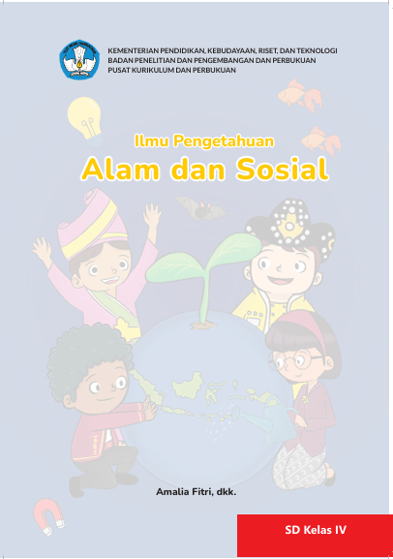
Peneliti melakukan penyesuaian materi sesuai dengan temuan pada saat melakukan analisis, Pelajaran yang peneliti angkat Pelajaran IPAS dengan materi “norma dalam adat istiadat daerahku” materi tersebut dapat ditemukan pada buku IPAS kelas IV sekolah dasar yang di terbitkan oleh kemendikbud.
Gambar 4. 1 Mencari Materi Pembelajaran

- Merancang Media Pembelajaran
Peneliti melakukan perancangan media pembelajaran video animasi interaktif berbantuan aplikasi Canva dengan materi “norma dalam adat istiadat daerahku”. Adapun beberapa proses yang peneliti lakukan sebagai berikut:
- Membuka Aplikasi Canva
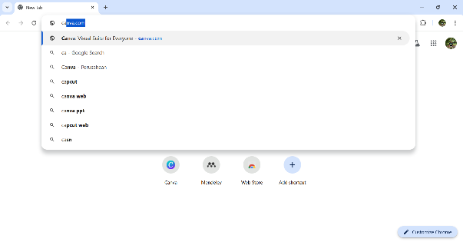
Pertama kali yang dilakukan peneliti yaitu membuka aplikasi canva melalui websites Canva, wibsites Canva dapat diakses melalui google dengan mengetik situs website Canva.com.
Gambar 4. 2 Membuka Aplikasi Canva
- Login akun Canva
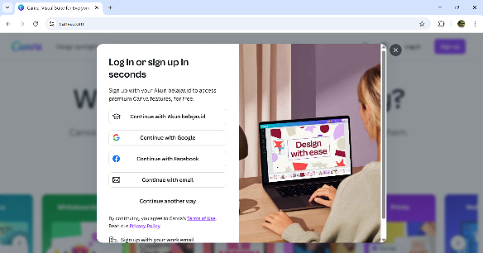
Selanjutnya yang dilakukan peneliti untuk menggunkanan aplikasi Canva, yaitu membuat akun Canva. Akun Canva dapat dibuat menggunakan akun google maupun akun facebook.
Gambar 4. 3 Login akun Canva

- Tampilan awal Canva
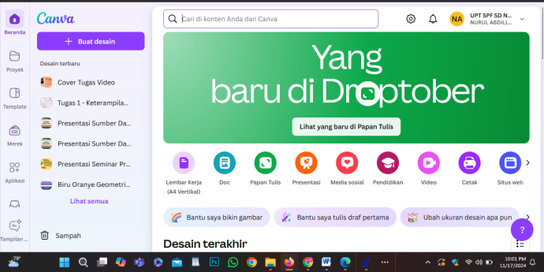
Setelah login akun Canva, tampilan awal aplikasi Canva menyediakan beberapa pilihan yang dapat disesuaikan dengan produk/proyek yang ingin di buat.

Gambar 4. 4 Tampilan awal Canva
- Memilih ukuran Produk/proyek
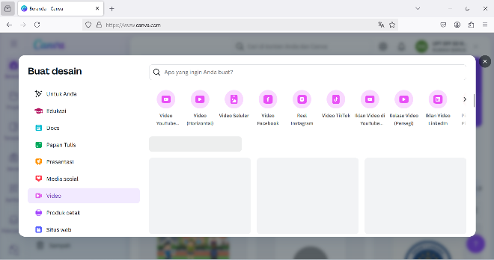
Setelah muncul tampilan awal/beranda Canva, peneliti memilih ukuran “Video” untuk dapat memulai desain media pembelajaran video animasi yang ingin dibuat.

Gambar 4. 5 Memilih ukuran Produk/proyek
- Membuat tampilan awal video
Membuat tampilan awal dari judul materi yang disesuaikan dengan materi yang sudah ditentukan, hal pertama yang dapat dilakukan dalam membuat tampi awal yaitu dengan menggunakan bantuan fitur elemen pada aplikasi Canva.
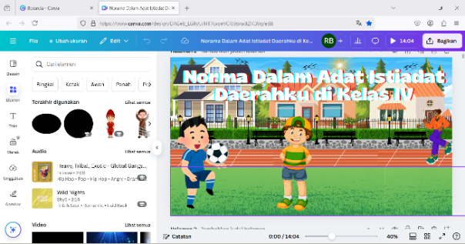

Gambar 4. 6 Membuat tampilan awal video
- Membuat TP dan CP
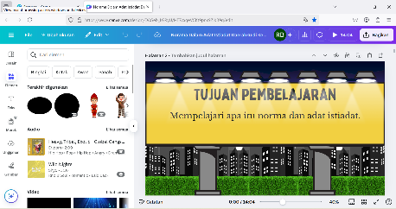
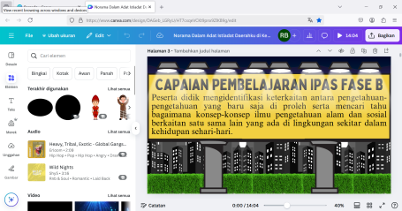
Selanjutnya yang dilakukan oleh peneliti dalam mengembangkan media video animasi ini, peneliti memasukkan CP dan TP yang sesuai dengan materi. Tujuan peneliti memasukan CP dan TP agar guru dan siswa dapat mengetahui apa saja luaran dari mempelajarai materi tersebut.
Gambar 4. 7 Membuat TP dan CP
- Pengenalan tokoh cerita
Peneliti memasukkan tokoh pada cerita animasi, tokoh yang digunakan pada video animasi ini berjumlah 1 orang yang diberi nama “Boyak”. Boyak memperkenalkan dirinya dan memberitahukan materi yang akan dipelajari siswa.

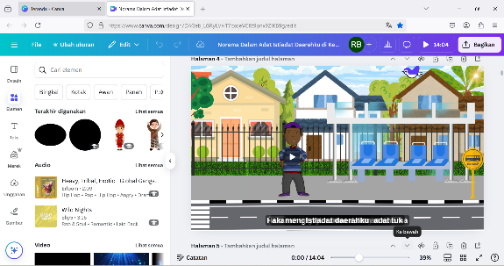

Gambar 4. 8 Pengenalan tokoh cerita
Pada animasi karakter “Boyak” peneliti menggunakan aplikasi animate from audio betujuan agar tokoh pada video animasi dapat terlihat lebih berinteraksi dengan audiens.
- Membuat pertanyaan pemantik
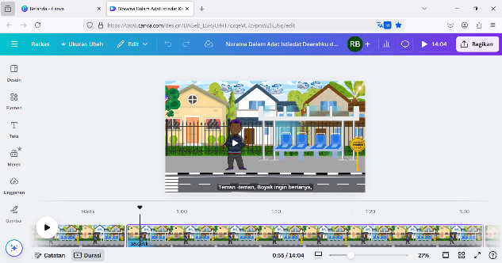
Peneliti memberikan pertanyaan pemantik bertujuan agar mengetahui sejauh mana pengetahuan siswa terhadap materi Pelajaran, pertanyaan pemantik ditanyakan langsung oleh tokoh “Boyak” pada alur cerita ini. Hal tersebut bertujuan agar terjadinya interaksi antara video animasi dengan audiens.

Gambar 4. 9 Membuat pertanyaan pemantik
- Menyusun alur cerita
Pada video animasi interaktif ini mencerita seorang anak yang bernama “Boyak” yang ingin mengajak teman-teman nya (siswa kelas IV SD) untuk melakukan study tour ketempat Dimana suku mereka berada, agar teman-teman boyak mengenali norma dalam adat istiadat dari suku mereka. Suku yang akan di pelajari norma dalam adat istiadat nya yaitu dari suku Aceh, Batak, Jawa.
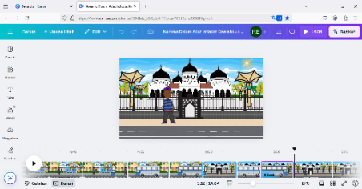
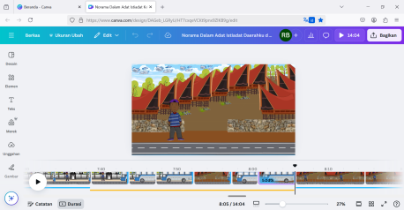
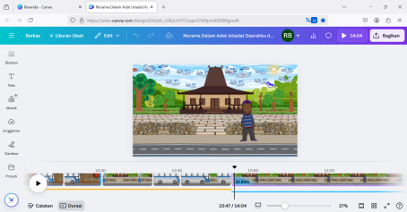

Gambar 4. 10 Menyusun alur cerita
Suku pada video animasi disesuaikan dengan siswa kelas IV Sekolah Dasar Negeri 108306 Tanjung Garbus.
- Pemberian contoh norma dari suku Aceh
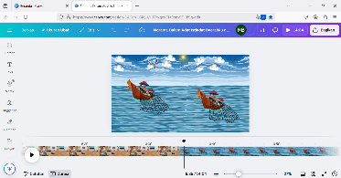
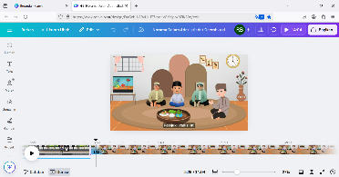
Selanjutnya yang dilakukan peneliti yaitu memberikan contoh norma dari suku Aceh, norma yang peneliti berikan yaitu norma Pesijuk.
Gambar 4. 11 Pemberian contoh norma dari suku Aceh

- Pemberian contoh norma dari suku Batak
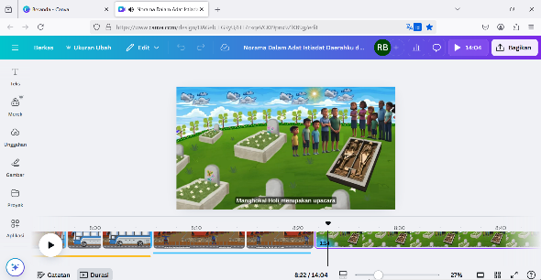
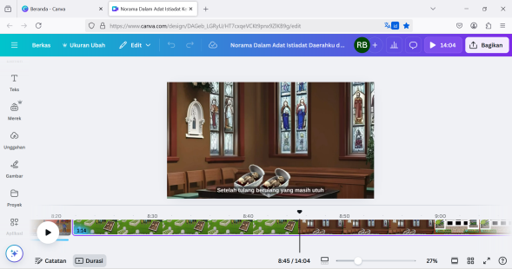
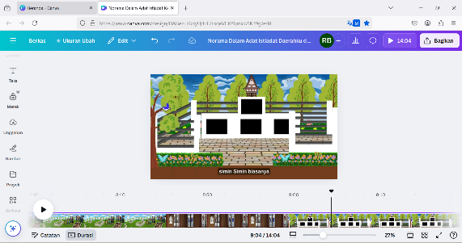
Selanjutnya yang dilakukan peneliti yaitu memberikan contoh norma dari suku Batak, norma yang peneliti berikan yaitu norma Manghokal holi.

Gambar 4. 12 Pemberian contoh norma dari suku Batak
- Pemberian contoh norma dari suku Jawa
Selanjutnya yang dilakukan peneliti yaitu memberikan contoh norma dari suku Jawa, norma yang peneliti berikan yaitu norma Ruwatan.

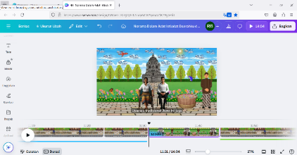
Gambar 4. 13 Pemberian contoh norma dari suku Jawa
- Menambahkan audio
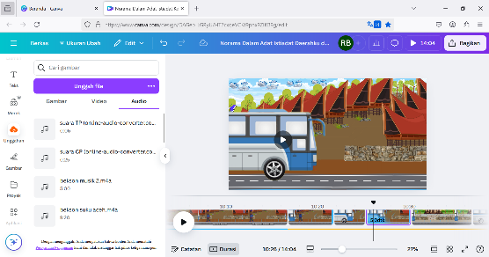
Selanjutnya yang dilakukan peneliti yaitu memberika audio pada video animasi yang telah di buat, pemberian audio bertujuan agar video animasi lebih terlihat memiliki suasana.

Gambar 4. 14 Menambahkan audio
- Biodata Peneliti
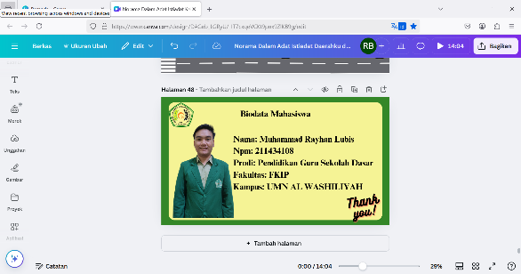
Langkah terakhir yang dilakukan peneliti yaitu membuat biodata peneliti.

Gambar 4. 15 Biodata Peneliti
- Mengunduh hasil rancangan
Setelah peneliti menyelasikan perancangan video animasi, peneliti dapat mengunduh video animasi dengan format file MP4.

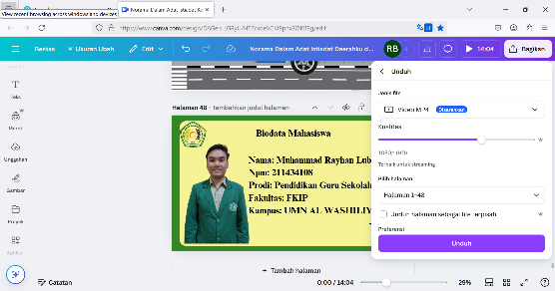
Gambar 4. 16 Mengunduh hasil rancangan
Keseluruhan durasi dari video animasi berjumlah 14:04 detik, tampilan, objek, suasana yang ditampilkan pada video animasi tidak disediakan secara utuh/template di aplikasi Canva. Peneliti merancang satu persatu dari elemen yang di sediakan pada aplikasi Canva, tokoh yang digunakan pada video animasi di buat menggunakan website animate from audio betujuan agar tokoh pada video animasi dapat terlihat lebih berinteraksi dengan audiens.
    - Pengembangan (Development)
Tahapan ketiga dalam prosedur pengembangan ADDIE yaitu Development, tapahan ini peneliti melakukan validasi kepada ahli untuk mengetahui kelayakan terhadap pengembangan media pembelajaran video animasi interaktif berbantuan aplikasi Canva. Adapun beberapa ahli yang terlibat dalam pengembangan media video animasi seperti validator ahli angket, validator ahli media, validator ahli materi. Hasil validasi yang dilakukan peneliti kepada ahli sebagai berikut:
- Validator Ahli Angket
Validator ahli angket dilakukan pada tanggal 26 Februari 2025 bertujuan untuk mengetahui kelayakan angket validator ahli media, validator ahli materi dan validator ahli kepraktisan. Validator ahli angket dilakukan oleh salah satu Dosen dari Universitas Muslim Nusantara Al-Washiliyah Medan, yaitu Bapak Rahmat Kartolo, S. Pd., M. Pd., Ph. D. Hasil penilaian validator ahli angket mendapatkan hasil sebagai berikut:
Tabel 4. 1 Angket validasi isi angket ahli media
No | Validator | Skor | Simpulan penilaian | Saran
1 | Rahmat Kartolo, S. Pd., M. Pd., Ph. D. | 100 | Layak digunakan untuk uji coba tanpa revisi. | Jika ditemukan ada hal yang akan didiskusikan segera konsultasi dengan guru dan pembimbing.
Hasil validasi ahli angket diatas dapat dilihat pada lampiran 3, validasi ahli angket memproleh total skor 6 dengan nilai rata-rata 1. Dari hasil penilaian validator Ahli angket, didapatkan skor 100. Dapat disimpulkan bahwa angket yang akan di gunakan untuk memvalidasi media pembelajaran video animasi dapat dikatakan “Sangat layak” digunkana sesuai dengan tabel kriteria skor penilaian.
Tabel 4. 2 Angket validasi isi angket ahli materi
No | Validator | Skor | Simpulan penilaian | Saran
1 | Rahmat Kartolo, S. Pd., M. Pd., Ph. D. | 100 | Layak digunakan untuk uji coba tanpa revisi. | Jika ditemukan ada hal yang akan didiskusikan segera konsultasi dengan guru dan pembimbing.
Hasil validasi ahli angket diatas dapat dilihat pada lampiran 3, validasi ahli angket memproleh total skor 6 dengan nilai rata-rata 1. Dari hasil penilaian validator Ahli angket, didapatkan skor 100. Dapat disimpulkan bahwa angket yang akan di gunakan untuk memvalidasi materi pembelajaran pada video animasi dapat dikatakan “Sangat layak” digunkana sesuai dengan tabel kriteria skor penilaian.
Tabel 4. 3 Angket validasi isi angket keperaktisan
No | Validator | Skor | Simpulan penilaian | Saran
1 | Rahmat Kartolo, S. Pd., M. Pd., Ph. D. | 100 | Layak digunakan untuk uji coba tanpa revisi. | Jika ditemukan ada hal yang akan didiskusikan segera konsultasi dengan guru dan pembimbing.
Hasil validasi ahli angket diatas dapat dilihat pada lampiran 3, validasi ahli angket memproleh total skor 6 dengan nilai rata-rata 1. Dari hasil penilaian validator Ahli angket, didapatkan skor 100. Dapat disimpulkan bahwa angket yang akan di gunakan untuk memvalidasi materi pembelajaran pada video animasi dapat dikatakan “Sangat layak” digunkana sesuai dengan tabel kriteria skor penilaian.
- Validasi Ahli Media
Validator ahli media dilakukan pada tanggal 04 Maret 2025 bertujuan untuk mengetahui kelayakan media pembelajaran video animasi interaktif berbantuan aplikasi Canva yang telah dikembangkan. Validator ahli media dilakukan oleh salah satu Dosen dari Universitas Muslim Nusantara Al-Washiliyah Medan, yaitu Ibu Safrida Napitupulu, S. Pd., M. Pd. Hasil penilaian validator ahli Media mendapatkan hasil sebagai berikut:
Tabel 4. 4 Angket Validasi Ahli Media
No | Validator | Skor | Simpulan penilaian | Saran
1 | Safrida Napitupulu,  S. Pd., M. Pd. | 93,3 | Layak diuji pemakaian di lapangan tanpa revisi. | Siap digunakan
Hasil validasi ahli Media diatas dapat dilihat pada lampiran 4, validasi ahli Media memproleh total skor 28 dengan nilai rata-rata 2,8. Dari hasil penilaian validator ahli media, didapatkan skor 93,3. Dapat disimpulkan bahwa media pembelajaran video animasi interaktif berbantuan aplikasi Canva pada Pelajaran IPAS materi “Norma Dalam Adat Istiadat Daerahku” di kelas IV dapat dikatakan “Sangat layak” digunkana sesuai dengan tabel kriteria skor penilaian.
- Validasi Ahli Materi
Validator ahli Materi dilakukan pada tanggal 03 Maret 2025 bertujuan untuk mengetahui kelayakan materi yang ada pada media pembelajaran video animasi interaktif berbantuan aplikasi Canva yang telah dikembangkan. Validator ahli materi dilakukan oleh salah satu Dosen dari Universitas Muslim Nusantara Al-Washiliyah Medan, yaitu Ibu Beta Rapita Silalahi, S. Pd., M. Pd. Hasil penilaian validator ahli Materi mendapatkan hasil sebagai berikut:
Tabel 4. 5 Angket Validasi Ahli Materi
No | Validator | Skor | Simpulan penilaian | Saran
1 | Beta Rapita Silalahi, S. Pd., M. Pd. | 80 | Layak diuji pemakaian di lapangan dengan revisi. | - Sesuaikan materi dengan capaian dan tujuan pembelajaran  - Sesuaikan tujuan pembelajaran, buat capaian pembelajaean.
Hasil validasi ahli Materi diatas dapat dilihat pada lampiran 5, validasi ahli Materi memproleh total skor 24 dengan nilai rata-rata 2,4.
Hasil validasi ahli materi yang pertama memperoleh skor 80. Dapat disimpulkan bahwa materi pada media pembelajaran video animasi interaktif berbantuan aplikasi Canva pada Pelajaran IPAS materi “Norma Dalam Adat Istiadat Daerahku” di kelas IV dapat dikatakan “layak” digunkana sesuai dengan tabel kriteria skor penilaian.
Validasi ahli materi pada tahapan kedua dilakukan pada tanggal 12 Maret 2025, Hasil penilaian validasi ahli materi mendapatkan hasil sebagai berikut:
Tabel 4. 6 Angket Validasi Ahli Materi (Revisi)
No | Validator | Skor | Simpulan penilaian | Saran
1 | Beta Rapita Silalahi, S. Pd., M. Pd. | 90 | Layak diuji pemakaian di lapangan tanpa revisi. | Layak digunakan tanpa revisi.
Hasil validasi ahli Materi diatas dapat dilihat pada lampiran 6, validasi ahli Materi memproleh total skor 27 dengan nilai rata-rata 2,7.
wDari hasil penilaian validator ahli materi, didapatkan skor 90. Dapat disimpulkan bahwa materi pada media pembelajaran video animasi interaktif berbantuan aplikasi Canva pada Pelajaran IPAS materi “Norma Dalam Adat Istiadat Daerahku” di kelas IV dapat dikatakan “Sangat layak” digunkana sesuai dengan tabel kriteria skor penilaian.
- Uji Validitas dan Reliabilitas soal
Uji Validitas dan Reliabilitas soal dilakukan pada tanggal 14 Maret 2025 bertujuan untuk mengetahui kevaliditas dan Reliabilitas butir soal yang akan digunakan pada siswa kelas IV Sekolah Dasar Negeri 108306 Tanjung Garbus. Hasil Uji Validitas dan Reliabilitas soal dapat dilihat sebagai berikut:
Tabel 4. 7 Uji Validitas dan Reliabilitas soal
Validitas
Corelation | 0,6986 | 0,56809 | 0,50099 | 0,80842 | 0,65401
R Tabel | 0,482 | 0,482 | 0,482 | 0,482 | 0,482
Keputusan | Valid | Valid | Valid | Valid | Valid

Reliabilitas
Varian | 0,15441 | 0,15441 | 0,22059 | 0,11029 | 0,11029 | 1,48529
Jumlah Varian | 0,75
Varian Tabel | 1,48529
Keputusan | 0,61881 | Reliabel
Dari hasil Uji Validitas dan Reliabilitas soal dapat dilihat pada lampiran 9, jadi dapat disimpulkan bahwa soal yang akan di gunakan untuk mengukur hasil belajar sisiwa kelas IV Sekolah Dasar Negeri 108306 Tanjung Garbus teruji Valid dan Reliabel digunakan pada kelas IV SD.
    - Implementasi (Implementation)
Pada tahapan Implementasi, peneliti dibantu oleh guru untuk melakukan penerapan media pembelajaran video animasi interaktif berbantuan aplikasi Canva pada pelajara IPAS Materi “Norma Dalam Adat Istiadat Daerahku” yang telah dikembangkan peneliti.
Hal pertama yang dilakukan guru setelah memasuki kelas yaitu menyapa murid-murid dan menanyakan keadaan sisiwa pada hari itu. Setelah itu, guru mengajak siswa berdoa bersama dan melakukan absensi. guru mengajak siswa melakukan ice breaking bertujuan membuat suasana jadi semangat. Lalu, guru menjelaskan tujuan pembelajaran hari itu dengan bahasa yang mudah dimengerti.
Pada kegiatan inti, guru mengaitkan materi yang akan dipelajari dengan materi sebelumnya agar siswa lebih siap menerima materi baru. Setelah itu, guru memberikan pertanyaan pemantik kepada siswa terkait materi Pelajaran yang akan di pelajari siswa.
Setelah itu, guru memutar media pembelajaran video animasi interaktif berbantuan aplikasi Canva yang telah disiapkan. Guru membimbing siswa untuk menyimak dengan aktif dan mencatat hal-hal penting dari video animasi.
Pada saat video animasi interaktif berlangsung, guru sesekali bertanya kepada siswa terkait jawaban apa yang sesuai dengan yang ditanyakan pada video animasi tersebut. Setelah video animasi interaktif selesai, guru memberikan latihan berbentuk soal esay dari video animasi interaktif tersebut, secara individu.
Sebelum menutup pembelajaran, guru memberikan angket kepada siswa untuk menilai terhadap video animasi yang telah mereka lihat, setelah siswa mengisi angket, guru menanyakan Kembali terkait materi Pelajaran yang telah di pelajarai. Setelah melakukan refleksi terkait materi Pelajaran, guru menutup pembelajaran pada hari itu.
Implementasi dilakukan pada tanggal 20 Maret 2025 di Sekolah Dasar Negri 108306 Tanjung Garbus, Responden pada implementasi berjumlah 13 siswa kelas IV SD. Instrumen yang peneliti gunakan berupa angket respon siswa dan angket kepraktisan (Guru). Hasil angket respon siswa dapat dilihat pada tabel 4.8 dan angket kepraktisan (Guru) dapat dilihat pada tabel 4.9.
Tabel 4. 8 Hasil Rekapitulasi Angket Respon Siswa.
No | Kriteria | Jumlah Siswa
1 | Sangat layak | 13
2 | Layak | 0
3 | Cukup Layak | 0
4 | Kurang Layak | 0
5 | Tidak Layak | 0
Hasil angket respon siswa diatas dapat dilihat pada lampiran 10, hasil angket respon siswa memproleh total skor 578 dengan nilai rata-rata 2,9. Dari hasil Angket respon siswa, didapatkan skor 96,6. Dapat disimpulkan bahwa media pembelajaran video animasi interaktif berbantuan aplikasi Canva pada Pelajaran IPAS materi “Norma Dalam Adat Istiadat Daerahku” di kelas IV dapat dikatakan “Sangat layak” digunkana sesuai dengan tabel kriteria skor penilaian.
Tabel 4. 9 Hasil Rekapitulasi Angket Kepraktisan (Guru).
No | Kriteria | Jumlah Guru
1 | Sangat layak | 1
2 | Layak | 0
3 | Cukup Layak | 0
4 | Kurang Layak | 0
5 | Tidak Layak | 0
Hasil validator ahli Kepraktisan diatas dapat dilihat pada lampiran 7, validasi ahli Kepraktisan memproleh total skor 44 dengan nilai rata-rata 2,9. Dari hasil penilaian validator ahli kepraktisan, didapatkan skor 96,6. Dapat disimpulkan bahwa media pembelajaran video animasi interaktif berbantuan aplikasi Canva pada Pelajaran IPAS materi “Norma Dalam Adat Istiadat Daerahku” di kelas IV dapat dikatakan “Sangat layak” digunkana sesuai dengan tabel kriteria skor penilaian.
Hasil belajar siswa kelas IV Sekolah Dasar Negeri 108306 Tanjung Garbus sebelum dan sesudah menggunakan media pembelajaran video animasi interaktif berbantuan aplikasi Canva pada Pelajaran IPAS Materi “Norma Dalam Adat Istiadat Daerahku”. Adapun hasil preetest dan posttest siswa kelas IV Sekolah dasar Negeri 108306 Tanjung Garbus. Hasil pretest dapat dilihat pada tabel 4.10, hasil posttest dapat dilihat pada tabel 4.11, dan hasil perhitungan Pree test dan Post test menggunakan N-Gain dapat dilihat pada tabel 4.12.

Tabel 4. 10 Data Hasil Pretest
No | Rentang Nilai | Jumlah Siswa
1. | 0 – 24 | 0
2. | 25 – 49 | 0
3. | 50 – 74 | 9
4. | 75 – 100 | 4
Tabel 4. 11 Data Hasil Posttes
No | Rentang Nilai | Jumlah Siswa
1. | 0 – 24 | 0
2. | 25 – 49 | 0
3. | 50 – 74 | 4
4. | 75 – 100 | 9
Tabel 4. 12 Data Perhitungan N-Gain
NO | Nama | Mean
NO | Nama | Pree test | Post test | Pree test - Post test | Skor Ideal (100-pre) | N Gain Score | N Gain Score (%)
1 | 13 Sampel | 71,46 | 79,69 | 8,23 | 28,54 | 0,29 | 2905%
Hasil efektivitas pembelajaran dapat dilihat pada Lampiran 11. Berdasarkan tabel diatas dapat dilihat terjadinya peningkatan hasil belajar siswa Kelas IV Sekolah Dasar Negeri 108306 Tanjung Garbus Setelah menggunakan media pembelajaran video animasi interaktif berbantuan aplikasi Canva pada Pelajaran IPAS Materi “Norma Dalam Adat Istiadat Daerahku”. Namun jika di hitung menggunakan Rumus N-Gain, hasil belajar yang didapatkan siswa kelas IV Sekolah Dasar Negeri 108306 Tanjung Garbus termasuk katagori “Tidak Efektif” dikarenakan hanya memperoleh hasil 29,05%. Juga mendapat katagori “Rendah” dengan memproleh hasil 0,29.
Lembar observasi supervisi pelaksanaan pembelajaran menggunakan media pembelajaran video animasi interaktif berbantuan aplikasi Canva yang di kembangkan di lihat dari aspek pengamatan, diantaranya: a) Pra pembelajaran, b) Penguasaan materi pembelajaran, c) Pendekatan/strategi pembelajaran, d) Pemanfatan sumber belajar, e) Penilaian proses pembelajaran, f) Penggunaan Bahasa, g) Kegiatan akhir. Hal ini dilakukan bertujuan untuk melihat kesesuaian pembelajaran yang berlangsung. Hasil observasi supervisi pelaksanaan pembelajaran dapat dilihat pada tabel 4.13.
Tabel 4. 13 Observasi Supervisi Pelaksanaan Pembelajaran
Total Skor | Rata -Rata | Kualifikasi
118 | 4,91 | Baik Sekali
Hasil Observasi Supervisi Pelaksanaan Pembelajaran diatas dapat dilihat pada lampiran 8, Observasi Supervisi Pelaksanaan Pembelajaran memproleh total skor 118 dengan nilai rata-rata 4,91. Dari hasil penilaian validator ahli kepraktisan, didapatkan skor 98,2. Dapat disimpulkan bahwa penerapan media pembelajaran video animasi interaktif berbantuan aplikasi Canva pada Pelajaran IPAS materi “Norma Dalam Adat Istiadat Daerahku” di kelas IV dapat dikatakan “Baik Sekali” penggunaanya sesuai dengan tabel kriteria skor penilaian.
    - Evaluasi (Evaluation)
Evaluasi merupakan tahapan terhakir pada model pengembangan ADDIE, pada tahapan ini bertujuan untuk mengevaluasi setiap proses penilaian yang dilakukan pada saat melakukan penelitian pengembagan media pembelajaran video animasi interaktif berbantuan aplikasi Canva pada Pelajaran IPAS Materi “Norma Dalam Adat Istiadat Daerahku” yang telah dikembangkan.
Tabel 4. 14 Hasil Evaluasi
Validator | Hasil Validasi
Validator | Tabel Skor | Rata - Rata | Skor Kelayakan | Katagor
Validasi Ahli Media | 28 | 2,8 | 93 | Sangat Layak
Validasi Ahli Materi | 27 | 2,7 | 90 | Sangat Layak
Rata - Rata |  | 91,5 |  | Sangat layak
Berdasarkan Tabel 4.14 Di atas, dapat disimpulkan Media Pembelajaran Video Animasi Interaktif berbantuan Aplikasi Canva yang telah peneliti kembangkan memperoleh hasil “Sangat Layak” digunakan berdasarkan hasil penilaian validator ahli Media dan Materi.
Setelah melakukan penerapan Media Pembelajaran Video Animasi Interaktif Berbantuan Aplikasi Canva pada Pelajaran IPAS Materi “Norma Dalam Adat Istiadat Daerahku” di kelas IV Sekolah Dasar Negeri 108306 Tanjung Garbus, penelitian ini memperoleh peningkatan hasil belajar siswa.
Namun jika dihitung menggunakan Rumus N-Gain, hasil belajar yang didapatkan tergolong ke dalam kategori “Tidak Efektif” dikarenakan hanya memperoleh hasil 29,05%. Juga mendapatkan Kategori “Rendah” dengan hasil 0,29. Hasil tersebut dapat disebabkan karena kurang optimalnya waktu yang digunakan dalam melakukan penerapan dan penggunaan sampel yang sedikit. Tidak hanya hasil belajar yang diukur untuk melihat keefektivitasan media pembelajaran yang telah di kembangkan, peneliti juga melakukan penyebaran angket respon siswa yang menunjukan hasil skor 96,6 dengan katagori “Sangat Layak”.
Pada penelitian ini, peneliti juga melakukan penyebaran angket respon guru yang bertujuan untuk mengetahui kepraktisan terhadap media pembelajaran yang telah peneliti kembangkan. Hasil yang didapatkan dari penilaian ahli kepraktisan (Guru) memproleh skor 96,6 dengan katagori “Sangat Layak.
    - Pembahasan
Peneliti melakukan penelitian pengembangan (Research & Development) dengan judul pengembagan media pembelajaran video animasi interaktif berbantuam aplikasi Canva pada Pelajaran IPAS Materi “Norma Dalam Adat Istiadat Daerahku” di kelas IV Sekolah Dasar negeri 108306 Tanjung Garbus. Dalam penelitian ini, peneliti menggunakan prosedur pengembangan ADDIE yang terdiri dari lima tahapan yaitu, (Analysis) Tahapan analisis, (Desigen) Tahapan Perancangan, (Development) Tahapan pengembangan, (Implementation) Tahapan implementasi, (Evaluation) Tahapan evaluasi.
Peneliti mengembangan media pembelajaran video animasi interaktif berbantuan aplikasi Canva melalui tahapan yang pertama dalam prosedur pengembangan ADDIE yaitu analisi (Analysis). Pada tahapan analisis ini bertujuan untuk mengetahui apa saja permasalahan yang ada dikelas IV SD, sehingga peneliti dapat memberikan Solusi untuk permasalahan tersebut, dalam hal ini peneliti melakukan analisis terhadap kebutuhan siswa, kebutuhan media dan menganalisis kurikulum.
Dari hasil observasi yang dilakukan peneliti, peneliti menemukan permasalahan hasil belajar siswa yang rendah. Hal tersebut disebabkan karena kurangnya penggunaan media pembelajaran pada proses pembelajaran sedang berlangsung, penyampaian materi pembelajaran hanya berpokus pada buku paket yang di sediakan oleh pihak sekolah saja. Maka dari itu peneliti berniat untuk mengembangkan media pembelajara yang dapat meningkatkan hasil belajar siswa pada kelas IV sekolah dasar negeri 108306 Tanjung Garbus.
Dari hasil analisis kebutuhan media, peneliti tertarik untuk mengembangkan media video animasi interaktif berbantuan aplikasi Canva yang bertujuan agar hasil belajar siswa pada Pelajaran IPAS kelas IV sekolah dasar negeri 108306 Tanjung Garbus dapat meningkat. Penentuan media pembelajaran videio animasi interaktif yang dilakukan peneliti, merujuk pada pendapat dari Piaget yang mengatakan bahwa anak pada usia 9-10 tahun itu memiliki karakteristik yang sudah cukup matang untuk menggunakan pemikiran logika atau oprasi, tetapi hanya untuk objek fisik yang ada saat ini.
Dari analisis kurikulum, diketahui bahwa Sekolah Dasar Negeri 108306 Tanjung Garbus sudah menggunakan kurikum Merdeka. Maka dari itu peneliti tertarik mengembangkan media pembelajaran video animasi interaktif berbantuan aplikasi Canva pada Pelajaran IPAS Materi “Norma Dalam Adat Istiadat Daerahku” di kelas IV Sekolah Dasar Negeri 108306 Tanjung garbus.
Pada tahap selanjutnya pada prosedur pengembangan ADDIE yaitu (Desigen), setelah menganalisis kebutuhan siswa, kebutuhan media dan kurikulum. Peneliti melakukan perancangan media pembelajaran video animasi interaktif berbantuan aplikasi Canva, pada saat perancangan terdiri dari beberapa Langkah yang peneliti lakukan dalam mengembangkan media pembelajaran video animasi interaktif.
Langkah pertama Membuka Aplikasi Canva, Langkah kedua Login akun Canva, Langkah ketiga Tampilan awal Canva, Langkah keempat Memilih ukuran Produk/proyek, Langkah lima Membuat tampilan awal video, Langkah enam Membuat TP dan CP, Langkah tuju Pengenalan tokoh cerita, Langkah delapan Membuat pertanyaan pemantik (pertanyaan pemantik ditanyakan langsung oleh tokoh “Boyak” pada alur cerita ini), Langkah Sembilan Menyusun alur cerita, Langkah sepuluh Pemberian contoh norma dari suku Aceh, Langkah sebelas Pemberian contoh norma dari suku Batak, Langkah dua belas Pemberian contoh norma dari suku Jawa, Langkah tiga belas Menambahkan audio, Langkah empat belas Biodata Peneliti, Langkah lima belas Mengunduh hasil rancangan.
Keseluruhan durasi dari video animasi interaktif berjumlah 14:04 detik. Video animasi yang dikembangkan menggunakan format MP4 bertujuan agar memudahkan guru dalam menggunakan media video animasi interaktif pada Sekolah Dasar Negeri 108306 Tanjung Garbus.
Pada tahap selanjutnya pada prosedur pengembangan ADDIE yaitu (Development), pada tahapan ini peneliti melakukan validasi kepada ahli angket, ahli Media, ahli materi dan ahli kepraktisan yang bertujuan untuk mengetahui kelayakan media pembelajaran video animasi interaktif berbantuan aplikasi Canva yang telah dikembangkan.
Validasi Ahli Angket dilakukan pada tanggal 26 Februari 2025, dari hasil penilaian validator angket, didapatkan skor 100 dari masing- masing angket yang di validasi. Dapat disimpulkan bahwa angket validasi angket yang di gunakan untuk memvalidasi angket ahli media, ahli materi dan ahli keprtaktisan dapat dikatakan “Sangat layak” digunkana sesuai dengan tabel kriteria skor penilaian.
Validasi Ahli Media dilakukan pada tanggal 04 Maret 2025, Dari hasil penilaian validator ahli media, didapatkan skor 93,3. Dapat disimpulkan bahwa media pembelajaran video animasi interaktif berbantuan aplikasi Canva pada Pelajaran IPAS materi “Norma Dalam Adat Istiadat Daerahku” di kelas IV dapat dikatakan “Sangat layak” digunkana sesuai dengan tabel kriteria skor penilaian.
Validasi Ahli Materi dilakukan pada tanggal 12 Maret 2025, Dari hasil penilaian validator ahli materi, didapatkan skor 90. Dapat disimpulkan bahwa materi pada media pembelajaran video animasi interaktif berbantuan aplikasi Canva pada Pelajaran IPAS materi “Norma Dalam Adat Istiadat Daerahku” di kelas IV dapat dikatakan “Sangat layak” digunkana sesuai dengan tabel kriteria skor penilaian.
Uji validitas dan Reliabilitas dilakukan pada tanggal 14 Maret 2025, Dari hasil Uji Validitas dan Reliabilitas soal, Dapat disimpulkan bahwa soal yang akan di gunakan untuk mengukur hasil belajar sisiwa kelas IV Sekolah Dasar Negeri 108306 Tanjung Garbus teruji Valid dan Reliabel digunakan pada kelas IV SD.
Pada tahap selanjutnya pada prosedur pengembangan ADDIE yaitu (Implementation), tahapan ini peneliti melakukan penerapan media pembelajaran video animasi interaktif berbantuan aplikasi Canva dan memberian LKPD dan Angket respon siswa.
Dari hasil Angket respon siswa, didapatkan skor 96,6. Dapat disimpulkan bahwa media pembelajaran video animasi interaktif berbantuan aplikasi Canva pada Pelajaran IPAS materi “Norma Dalam Adat Istiadat Daerahku” di kelas IV dapat dikatakan “Sangat layak” digunkana sesuai dengan tabel kriteria skor penilaian.
Validasi Ahli Kepraktisan dilakukan pada tanggal 20 Maret 2025, Dari hasil penilaian validator ahli kepraktisan, didapatkan skor 96,6. Dapat disimpulkan bahwa media pembelajaran video animasi interaktif berbantuan aplikasi Canva pada Pelajaran IPAS materi “Norma Dalam Adat Istiadat Daerahku” di kelas IV dapat dikatakan “Sangat layak” digunkana sesuai dengan tabel kriteria skor penilaian.
Hasil dari LKPD yang diberikan kepada siswa menunjukkan adanya peningkatan hasil belajar siswa kelas IV Sekolah Dasar Negeri 108306 Tanjung Garbus Setelah menggunakan media pembelajaran video animasi interaktif berbantuan aplikasi Canva pada Pelajaran IPAS Materi “Norma Dalam Adat Istiadat Daerahku”. Terjadinya peningkatan sebelum dan sesudah pererapan video animasi interakti dapat dilihat pada siswa yang lulus sebelum penerapan video animasi interaktif hanya berjumlah 4 orang siswa, setelah melakukan penerapan siswa yang lulus berjumlah 9 orang siswa. Namun, jika dihitungan menggunakan rumus N-Gain, hasil belajar siswa kelas IV Sekolah Dasar Negeri 108306 Tanjung Garbus tidak menunjukkan peningkatan yang signifikan, dengan perolehan skor sebesar 29,05%, sehingga masuk dalam kategori “Tidak Efektif”.
Selain itu, nilai N-Gain yang diperoleh sebesar 0,29 termasuk dalam kategori “Rendah”, yang menunjukkan bahwa media pembelajaran yang digunakan belum memberikan dampak optimal jika digunakan dalam waktu yang singkat terhadap peningkatan hasil belajar siswa, maka dari itu penerapan media pembelajaran video animasi interaktif berbantuan aplikasi Canva memerlukan waktu yang cukup lama agar dapat memberikan dampak yang signifikan. Dengan penerapan yang tepat dan berkelanjutan, hasil belajar siswa diharapkan dapat meningkat hingga mencapai kategori “Tinggi” dan dinyatakan “Efektif”.
Tahapan terakhir pada prosedur pengembangan ADDIE yaitu (Evaluation), pada tahapan ini bertujuan untuk mengevaluasi setiap proses penilaian yang dilakukan pada saat melakukan penelitian pengembagan media pembelajaran video animasi interaktif berbantuan aplikasi Canva pada Pelajaran IPAS Materi “Norma Dalam Adat Istiadat Daerahku” yang telah dikembangkan.
Berdasarkan hasil penilaian para ahli, media pembelajaran video animasi interaktif berbantuan aplikasi Canva pada pelajaran IPAS materi “Norma dalam Adat Istiadat Daerahku” di kelas IV Sekolah Dasar dinyatakan dalam kategori “Sangat Layak” untuk digunakan. Seluruh validator ahli memberikan penilaian serupa, sehingga dapat disimpulkan bahwa media pembelajaran yang dikembangkan telah memenuhi kriteria kelayakan dan dapat diterapkan dalam proses pembelajaran di sekolah dasar.

